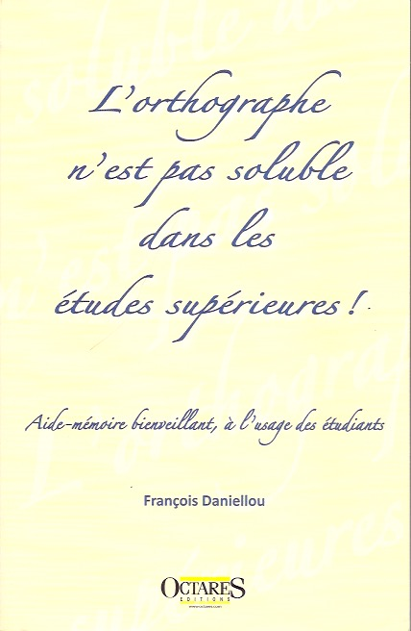
DANIELLOU François
L'orthographe n'est pas soluble dans les études supérieures !
Aide-mémoire bienveillant, à l'usage des étudiants
Octarès éditions, 2014, 378 pages.
ISBN : 978-2-36630-020-8. Prix : 19 €

Note de lecture de Viviane YOUX

Ce guide d'orthographe, présenté par son auteur comme un aide-mémoire bienveillant à l'usage des étudiants, pourrait bien être utile à tous ceux qui ont besoin de vérifier régulièrement la graphie d'un mot courant ou l'accord d'un verbe, mais aussi d'apprendre à distinguer entre deux mots proches. À l'université, mais aussi au lycée, et dans la vie courante. Après avoir recensé pendant dix ans les difficultés orthographiques et grammaticales les plus fréquentes dans des centaines de copies, mémoires, thèses, François Daniellou a élaboré son guide pratique en consultant des ouvrages de référence variés et parfois divergents. Il y signale toutes les variantes admises, y compris celles recommandées par les rectifications orthographiques de 1990.

La première partie, la plus longue, présente par ordre alphabétique les difficultés classiques, à la fois morphologiques :
- homophones (ex. intercession / intersession – avoir / à voir),
- fins de mots (ex. noms masculins se terminant par le son "a"),
- terminaisons de conjugaison (ex. ai/ais),
et sémantiques :
- étymologie commune (ex. démystifier / démythifier),
- sonorités proches (ex. dénuement / dénouement),
- usages courants vs familiers avec des conseils pour l'écrit (ex. commettre une erreur, commis d'office / commettre un texte),
- définitions (ex. comminatoire, exonérer),
Après une page sur les Rectifications de l'orthographe de 1990 et l'arrêté de 1976, une deuxième partie plus courte est consacrée aux accords du participe passé, généralités et particularités ; et l'ouvrage se termine avec deux pages qui font le point sur deux erreurs fréquentes dans les emplois de quelque / quel que, et quoique / quoi que.

Les références bibliographiques finales sont graduées selon les besoins et les centres d'intérêt : Pour tous, sur votre bureau ; Autres manuels consultés pour la rédaction de ce document ; Pour les passionnés ; Sites de l'internet. Un petit ouvrage bien utile pour tous.

